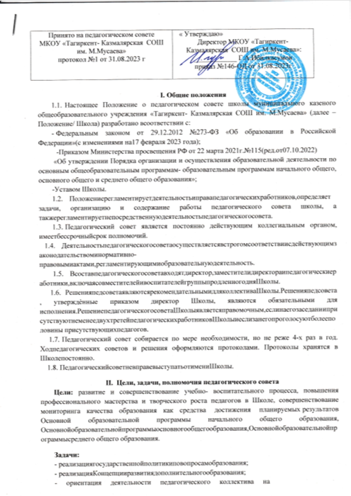

Совершенствование образовательного процесса;

* разработкасодержанияработыпообщейметодическойтеме;
* внедрение в практическую деятельность педагогических работников достижениепедагогическойнауки и передовогопедагогического опыта;
* информатизацияобразовательногопроцесса.

# Полномочияпедагогическогосовета:

* + 1. обсуждениеипринятиеПрограммыразвитияШколы,годовогопланаработыШколы,внесениеизмененийидополнений в Устав Школы;
    2. разработкаипринятиеобразовательныхпрограммШколы;
    3. принятие локальных актов, относящихся к организации учебно-воспитательного процесса в Школе;
    4. использованиеисовершенствованиеметодовобученияивоспитания,образовательныхтехнологий,электронного обучения;
    5. организацияработыпоповышениюквалификациипедагогическихработников,развитиюихтворческихинициатив;
    6. организация и совершенствование методического обеспечения образовательногопроцесса;содействиедеятельности методическихобъединений;
    7. установлениеформ,периодичностиипорядкапроведенияпромежуточнойаттестации;
    8. принятие решений о переводе учащихся в следующий класс, в том числе об условномпереводе,одопускевыпускников9,11классовкгосударственнойитоговойаттестацииивыпуске учащихся, а также об исключении учащегося, достигшего возраста 15 лет, из Школы (сучетоммненияегородителей(законныхпредставителей)исогласиякомиссииподеламнесовершеннолетнихизащитеихправ);
    9. решение вопросов, связанных с дальнейшим пребыванием учащихся в Школе, в случаяхнарушенияУставаШколы;
    10. определение списка учебников в соответствии с утвержденным федеральным перечнемучебников,рекомендованныхкиспользованиюприреализацииимеющихгосударственнуюаккредитациюобразовательныхпрограммначальногообщего,основногообщего,среднегообщего образования, а также учебных пособий, допущенных к использованию при реализацииуказанных образовательныхпрограмм;
    11. рассмотрениеиобсуждениевопросовматериально-техническогообеспеченияиинформационно-ресурсногооснащения образовательногопроцесса.

# Праваиответственностьпедагогическогосовета

* 1. Педагогическийсоветимеетправо:
* создаватьвременныетворческиерабочиегруппыс приглашениемспециалистовразличногопрофиля,консультантовдлявыработкирекомендацийс последующимрассмотрениемих напедагогическомсовете;
* приниматьокончательноерешениепоспорнымвопросам,входящимвегокомпетенцию;
* принимать, утверждать положения (локальные акты) с компетенцией, относящейсяк объединениям попрофессии.
  1. Педагогическийсоветнесетответственностьза:
* соблюдениеправучастниковобразовательногопроцесса;
* педагогически целесообразный выбор и реализацию в полном объеме общеобразовательныхпрограмм,соответствиекачестварезультатовобразованиятребованиямФедеральныхгосударственных образовательныхстандартов;
* выполнениепланаработы;
* результатыобразовательнойдеятельности;
* соответствиепринятыхрешенийдействующемузаконодательствуилокальнымактамшколы;
* заразвитиепринциповобщественно-государственногоуправленияисамоуправлениявшколе;
* принятие конкретных решений по каждому рассматриваемому вопросу с указанием ответственных лиц и сроков исполнения решений;
* за упрочение авторитета Школы;
* бездействие при рассмотрении обращений.

# Организациядеятельности педагогическогосовета

* 1. Директор школы, является председателем педагогического совета с правом решающегоголоса. Педагогический совет избирает из своего состава секретаря совета. Секретарь педсоветаработает на общественных началах. При отсутствии председателя педагогического совета егофункцииисполняетзаместитель директора,илиназначенноелицо.
  2. Педагогический совет работает по плану, являющемуся составной частью плана работышколы.
  3. Заседания Педагогического совета проводятся в соответствии с планом работы школына текущий учебный год, а также во внеочередном порядке для решения неотложных вопросов осуществления образовательной деятельности, но не реже 1раза в 4 месяца.
  4. Решенияпедагогическогосоветапринимаютсябольшинствомголосовприналичиина заседаниине менеедвухтретейегочленов.Приравномколичествеголосоврешающимявляетсяголоспредседателяпедагогическогосовета.
  5. Организацию выполнения решений педагогического советаосуществляетдиректоршколыи ответственныелица,указанныев решении.Информацияовыполнениирешенийдоводитсядо членовпедагогического советанапоследующихегозаседаниях.
  6. В необходимыхслучаяхна заседаниепедагогическогосоветамогутприглашатьсяпредставителиобщественных организаций, учреждений, взаимодействующих со Школойпо вопросамобразования,родителиобучающихся,и др.Лица,приглашенныена заседаниепедагогическогосовета,пользуются правомсовещательного голоса.
  7. Отдельныевопросы(результатытекущегоконтроляуспеваемости,вопросыпромежуточной аттестации и перевода учащихся в следующий класс, допуска к государственнойитоговой аттестации учащихся, принятия мер при нарушении отдельными учащимися правилповедения, деятельность дополнительного образования детей и т. п.) могут рассматриваться напедагогическихсоветахвсоставе:председательпедагогическогосоветашколы,заместителидиректора школы по учебно-воспитательной работе, педагогические работники, непосредственносвязанныесобсуждаемыми вопросами(«малыйпедагогический совет»).

# Документацияпедагогическогосовета

* 1. Заседания педагогического совета оформляются протокольно. Протокол ведѐтся в печатном виде. В протоколе фиксируется: дата проведения заседания, количественное присутствие (отсутствие) членов педагогического совета, повестка дня, ход обсуждения вопросов, выносимых на педагогический совет, предложения, рекомендации и замечания членов педагогического совета и приглашенных лиц, решения педагогического совета.

Протоколыподписываютсяпредседателемисекретаремпедагогическогосовета.

* 1. Протоколы о переводе обучающихся в следующий класс, о допуске к обучению науровне основногообщегообразования,одопуске обучающихсякгосударственнойитоговойаттестации, завершении обучения по образовательным программам основного общего и среднегообщегообразованияоформляютсясписочнымсоставомиутверждаются приказомпошколе.
  2. Нумерацияпротоколовведетсяот августовскогопедагогическогосоветановогоучебногогода.
  3. Поокончанииучебногогодапротоколыпедагогическихсоветовнумеруютсяпостранично,прошиваются искрепляютсяпечатьюШколы иподписьюдиректора.
  4. Книгапротоколовпедагогическогосоветавходитв номенклатурудел,хранитсяпостоянновШколеипередаютсяпоакту(при сменеруководителяили передачевархив).

# Заключительныеположения

* 1. НастоящееПоложение является локальным нормативным актом, принимается на педагогическом совете Школы и утверждается приказом директора школы.
  2. Положение принимается на неопределенный срок. Все изменения и дополнения,вносимыевнастоящееПоложение,оформляютсявписьменнойформевпорядке,предусмотренномдля принятия настоящегоПоложения.
  3. После принятия Положения (или изменений и дополнений отдельных пунктов иразделов)вновойредакциипредыдущаяредакцияавтоматическиутрачиваетсилу.